AMITIE FRANCO-ALLEMANDE
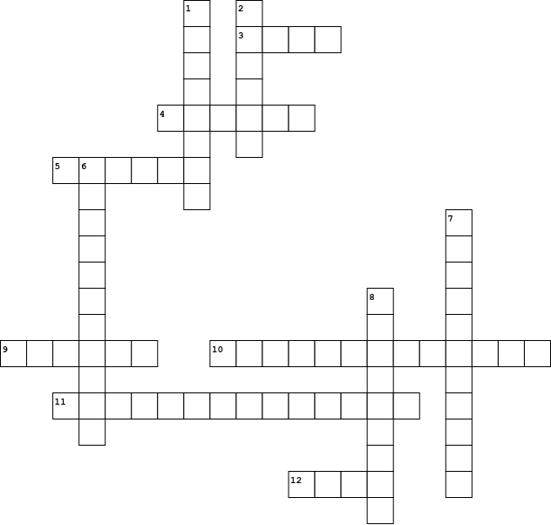
Horizontal  3. Organisme créé pour la jeunesse  4. Nom du Président de ….  5. Nom du Traité de 1963  9. Contraction de deux diplômes  10. Lieu du traité franco-allemand de 2019  11. Réconciliation  12. Association relative à la télévision européenne |  | Vertical  1. Chancelier allemand  2. Équipe de deux personnes  6. Première ville allemande jumelée avec une ville française  7. Première ville française jumelée avec une ville allemande  8. Nom du ministre allemand aux affaires étrangères en 1963
Assemblez les lettres des cases rouges pour trouver un mot allemand de circonstance

